**EEW und GEA starten strategische Partnerschaft zur CO₂-Abscheidung**

**Düsseldorf, 19. Mai 2025 –** EEW Energy from Waste (EEW) und der Maschinen- und Anlagenbauer GEA haben eine strategische Partnerschaft zur CO₂-Abscheidung vereinbart. Ziel der Zusammenarbeit ist es, innovative Verfahren zur Abscheidung und Verwertung von CO₂ unter realen Bedingungen zu testen und zur großtechnischen Anwendung weiterzuentwickeln.

Im ersten Schritt hat EEW eine mobile Testanlage von GEA erworben. Die Anlage wird ab Sommer 2025 an verschiedenen EEW-Standorten zum Einsatz kommen, zunächst im niederländischen Delfzijl. Die Anlage liefert praxisrelevante Erkenntnisse über Effizienz, Skalierbarkeit und Integration der CO₂-Abscheidung in bestehende thermische Abfallverwertungsprozesse.

„Gemeinsam setzen wir auf modernste Technologien zur CO₂-Abscheidung, um den Weg zur großtechnischen Umsetzung zu ebnen,“ sagt Dr. Joachim Manns, Chief Operating Officer (COO) der EEW-Gruppe. „Die im Rahmen der Kooperation erworbene Testanlage ist ein entscheidender Schritt, um die Energieeffizienz zu steigern, Anlagen zu entlasten und die technologische Reife von Carbon-Capture-Lösungen zu erhöhen. So schaffen wir die Grundlage, unsere Dekarbonisierungsstrategie konsequent umzusetzen.“

Dr. Felix Ortloff, Senior Director Carbon Capture Solutions von GEA: „Mit der neuen Testanlage und der eingesetzten Technologie unterstützen wir EEW beim gesteckten Ziel der Dekarbonisierung und auf dem Pfad dorthin. Hierbei spielt die CO2-Abscheidung eine zentrale Rolle.“

**EEW fordert politischen Rahmen: „Jetzt muss die Politik liefern“**

Während EEW in Technik und Partnerschaften investiert, fehlt bislang der verlässliche regulatorische Rahmen in Deutschland. Die CO₂-Abscheidung ist zwar technologisch einsatzfähig – doch ohne gesetzliche Klarheit zu Transport, Speicherung, Nutzung und Vergütung von CO₂ bleiben Großprojekte unmöglich.

„Wir stehen in den Startlöchern. Aber wir brauchen klare Spielregeln, um loslegen zu können,“ betont Dr. Manns. „Die neue Bundesregierung muss jetzt liefern: Wir brauchen einen regulatorischen Rahmen, der eine wirtschaftlich sinnvolle Investition in Bau und Betrieb einer CO₂-Abscheidung ermöglicht, ein CO₂-Pipelinenetz, Planungssicherheit für Investitionen und eine Anschub-Förderung zur Risikoreduktion für die ersten Pionierprojekte.“ Die thermische Abfallverwertung kann einen wesentlichen Beitrag zum Carbon Management leisten – insbesondere, weil mehr als die Hälfte der EEW-Emissionen biogenen Ursprungs sind. Wird dieses CO₂ abgeschieden und gespeichert, entstehen negative Emissionen, die für die Erreichung nationaler Klimaziele unverzichtbar sind.

**Carbon Capture-Lösungen von GEA**

GEA bietet bei Carbon Capture komplette Lösungen, die von der Gasreinigung und Wärmeauskopplung sowie nachgeschalteter CO₂-Abscheidung bis zur Verflüssigung reichen und die die CO₂-Emissionen erheblich reduzieren (End-to-End-Lösungen). Dabei gibt es Optionen zur Auskopplung von thermischer Energie, die es ermöglichen, zum Beispiel selbst Strom zu produzieren, um den eigenen Verbrauch zu senken und so den CO₂-Fußabdruck weiter zu reduzieren. Auch bietet es sich an, die ausgekoppelte Wärmeenergie i Carbon Capture Prozess einzusetzen, um den Prozess effizienter zu gestalten. Zudem gibt es durch Carbon Capture-Lösungen die Möglichkeit, CO2-Emissionen in wertvolle Produkte wie Rohalkohole und hier besonders Methanol, oder weitere Vorprodukte für die chemische Industrie umzuwandeln (CCU, Carbon Capture Utilisation). Ferner gibt es die Möglichkeit, abgeschiedenes CO2- einzulagern (CCS, Carbon Capture Storage). Möglich ist auch eine Kombination aus Einlagerung und Umwandlung in wertvolle Vorprodukte für die Kunststoff- und Pharmaindustrie (CCUS, Carbon Capture Utilisation and Storage). GEA bietet im Carbon Capture-Bereich einen hohen Modularisierungsgrad mit standardisierten Anlagenkapazitäten, die an die industriespezifischen Anforderungen unterschiedlicher Emittenten angepasst werden können.

**Fotos:**

**Foto 1:**

Ein Bild, das Himmel, Wolke, draußen, Luftbild enthält.

Foto 1, Bildunterschrift: Im niederländischen Delfzijl will EEW die mobile Versuchsanlage zuerst einsetzen. Von dort aus wird sie dann ihre Reise zu ausgewählten Standorten der EEW-Gruppe antreten und wertvolle Erkenntnisse über die Einbindung von CO₂-Abscheidetechnologien in den Betrieb thermischer Abfallverwertungsanlagen liefern. (Foto/Grafik: EEW)

**Foto 2:**

**Ein Bild, das Himmel, Kleidung, Mann, Anzug enthält.
**

Foto 2, Bildunterschrift: EEW Energy from Waste (EEW) und der Maschinen- und Anlagenbauer GEA haben eine strategische Partnerschaft zur CO₂-Abscheidung vereinbart. (Foto: Michael Golek/EEW)

**Foto 3:**

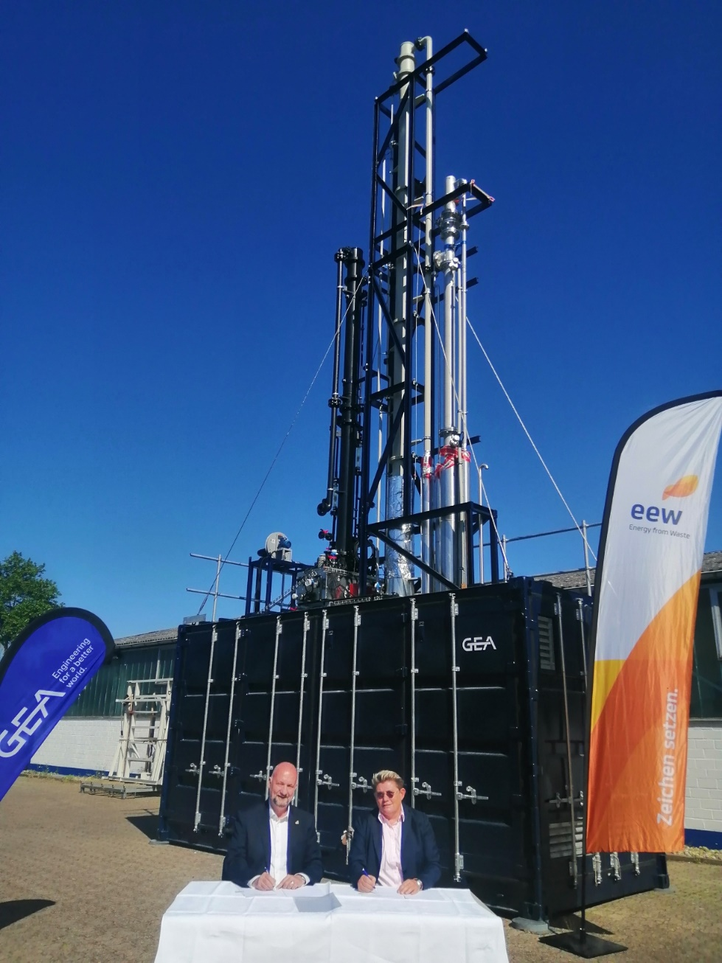

Foto 3, Bildunterschrift: Dr. Joachim Manns, Chief Operating Officer (COO) der EEW-Gruppe (l.) und Kristina Böe, GEA Senior Vice President Powder & Thermal Separation, vereinbarten eine strategische Partnerschaft. (Foto: Michael Golek/GEA)

EEW

Die EEW Energy from Waste GmbH (EEW) ist ein führendes Unternehmen in der Kreislaufwirtschaft, das Abfälle nicht nur entsorgt, sondern als wertvolle Ressource für Energie und Rohstoffe nutzt. An unseren 17 Standorten in Europa verwerten wir jährlich rund 5 Millionen Tonnen Abfälle, versorgen 700.000 Haushalte mit Strom und tragen so wesentlich zum Klima- und Ressourcenschutz bei. Mit mehr als 1.400 Mitarbeitenden setzen wir uns dafür ein, die Energie des Abfalls effizient zu nutzen, das Abfallvolumen zu reduzieren und CO₂-Emissionen zu senken. Unsere Nachhaltigkeitsstrategie zielt darauf ab, bis 2030 klimaneutral und bis 2045 klimapositiv zu wirtschaften, wobei die CO₂- Abscheidung in unseren Anlagen eine zentrale Rolle spielt.

Über GEA

GEA ist weltweit einer der größten Systemanbieter für die Nahrungsmittel-, Getränke- und Pharmaindustrie. Der 1881 gegründete und international tätige Technologiekonzern fokussiert sich dabei auf Maschinen und Anlagen sowie auf anspruchsvolle Prozesstechnik, Komponenten und umfassende Service-Dienstleistungen. So wird beispielsweise jeder zweite Pharmaseparator für essenzielle Gesundheitsprodukte wie Impfstoffe oder neuartige Biopharmazeutika von GEA hergestellt. Im Lebensmittelbereich wird jede vierte Nudelpackung oder jedes dritte Hähnchen-Nugget mit Technologie von GEA verarbeitet. Mit mehr als 18.000 Beschäftigten erwirtschaftete der Konzern im Geschäftsjahr 2024 in über 150 Ländern einen Umsatz von rund 5,4 Mrd. EUR. Weltweit verbessern die Anlagen, Prozesse und Komponenten von GEA die Effizienz und Nachhaltigkeit in der Produktion von Kunden. Sie tragen erheblich dazu bei, den CO2-Ausstoß, den Einsatz von Plastik und Lebensmittelabfall zu reduzieren. Dadurch leistet GEA einen entscheidenden Beitrag auf dem Weg in eine nachhaltige Zukunft, ganz im Sinne des Unternehmensleitbildes: „Engineering for a better world“.

GEA ist im deutschen MDAX und im europäischen STOXX® Europe 600 Index notiert und ist darüber hinaus Bestandteil der führenden Nachhaltigkeitsindizes DAX 50 ESG, MSCI Global Sustainability sowie Dow Jones Best-in-Class World und Best-in-Class Europe.

Weitere Informationen finden Sie im Internet unter **gea.com**.

Sollten Sie keine weiteren Mitteilungen der GEA erhalten wollen, senden Sie bitte eine E-Mail an **pr@gea.com**.

HINWEISE AN DIE REDAKTION

* Weitere [Informationen](https://www.gea.com/de/company/about-us/index.jsp)zu GEA
* Zur GEA [Presseseite](https://www.gea.com/de/company/media/index.jsp)
* Zur GEA [Mediathek](https://www.gea.com/de/company/media/media-center/index.jsp)
* Hintergrundinformationen zu aktuellen Themen finden Sie unter [Features](https://www.gea.com/de/company/media/features/index.jsp)
* Folgen Sie GEA auf [Ein Bild, das Logo, Symbol, Screenshot, Schrift enthält.

  Automatisch generierte Beschreibung](https://www.linkedin.com/company/geagroup/posts/?feedView=all) [](http://www.youtube.com/user/TheGEAGroup)

**Für Medienanfragen wenden Sie sich bitte an:**

Media Relations GEA

Dr. Michael Golek

Peter-Müller-Str. 12, 40468 Düsseldorf

Telefon +49 211 91361505

Tel. +491736205746

michael.golek@gea.com